Урок па беларускай мове ў 8 класе

**Тэма. Падагульненне і сістэматызацыя вывучанага па раздзеле            “Аднасастаўныя сказы”**

Мэты і задачы:

• актуалізаваць, сістэматызаваць і паглыбіць веды вучняў па тэме “Аднасастаўныя сказы”, садзейнічаць фарміраванню навыкаў і ўменняў на ўзроўні кантэкстнага выкарыстання і практычнага прымянення аднасастаўных сказаў;

• садзейнічаць засваенню вучнямі асноўных спосабаў мысленчай дзейнасці (параўнанне, супастаўленне, абагульненне, сістэматызацыя);

• вучыцца уключаць у вуснае і пісьмовае маўленне аднасастаўныя сказы як сродак выразнасці мовы;

• развіваць пазнавальную цікавасць да прадмета;

• стварыць умовы для выхавання пачуцця адказнасці за вынікі слова

Тып урока: урок паўтарэння і абагульнення вывучанага.

Ход урока.

**І. Псіхалагічны настрой вучняў. Матывацыя вучэбнай дзейнасці.**

Многія з вас, напэўна, чулі старажытнагрэчаскі міф пра Сізіфа. Ён цягаў цяжкія камяні на гару, а калі да самай вяршыні заставалася некалькі крокаў, то камень зрываўся і падаў уніз. Сізіфу зноў даводзілася пачынаць усё спачатку. Гэты міф даў назву ўстойліваму спалучэнню “сізіфава праца” – г.зн. марная праца, якая не дае выніку. Так і ў нашым жыцці, каб наша праца не была марная, мела вынікі, давайце будзем добра працаваць на ўроку, набываць веды, якія спатрэбяцца вам ў жыцці. Нездарма наш народ склаў такую прыказку: не папрацаваўшы, ведаў не набудзеш.

**ІІ. Запіс тэмы ўрока. Пастаноўка задач урока.**

Тэма нашага ўрока запісана на дошцы. Падумайце, якія задачы на ўрок вы перад сабою паставіце? Вам дапамогуць дзеясловы, запісаныя на дошцы (Ведаць:

-паняцце “Аднасатаўны сказ”

- віды аднасастаўных сказаў

- віды выражэння галоўных членаў.

Умець:

-вызначыць від аднасастаўнага сказа,

- ужываць такія сказы ў маўленні.)

У кожнага з вас маюцца лісты ацэньвання, у якіх указаны этапы вашай дзейнасці. Працаваць вы будзеце самастойна і ў парах. Ацэньвайце сябе максімальна аб’ектыўна.

**Арфаграфічная хвілінка**

Перад тым, як пачнём працу па тэме ўрока, правядзем арфаграфічную хвілінку. Устаўце прапушчаныя галосныя літары е,ё,я, патлумачце іх правапіс:

В..тэраны, в..цер, в..трыска, в..тракі, цв..рды, цв..рдзець, зацв..рдз..нне, засн..жаны, сн..жаньскі, сн..жынкі, сн..гавы, сн..гір, ц..жкія, ц..жкаваты, м..с..ц, за…ц, зав…зь, кал…ндар, л…генда, г…рой, м…лодыя.

Узаемаправерка. (10 балаў за правільны варыянт напісання, мінус 1 бал за кожныя два няправільна напісаныя словы). Правільны варыянт запісаны на дошцы.

**ІІІ. Работа над паўтарэннем і падагульненнем тэмы “Аднасастаўныя сказы”**

**Заданне 1”Тэарытычная лабараторыя”. Запоўніце кластар. Работа ў парах**

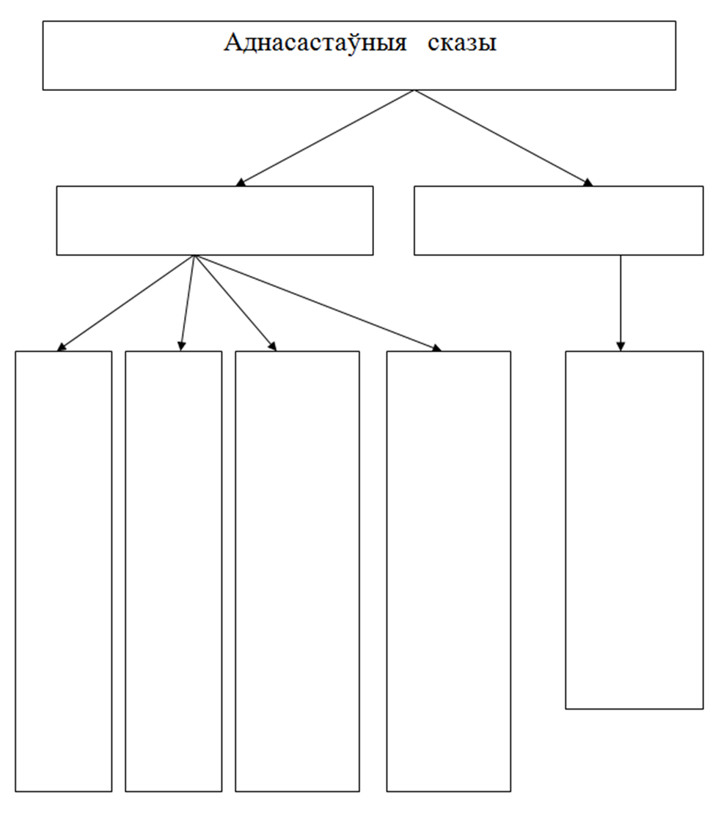

( максімальны бал – 10, Ацаніце свае веды па тэорыі). Правільны варыянт запісаны на дошцы.

Для замацавання ведаў па тэорыі , правядзём лінгвістычную фізкультхвілінку ў форме гульні “Веру – не веру”

**Гульня “Веру – не веру”** Калі вы згодны са сцвярджэннем - сядзіце, калі не - то ўзнімаецеся.

1. Сказ, які мае два галоўныя члены, называецца аднасастаўным. не

2. Аднасастаўныя сказы могуць быць развітымі і неразвітымі. так

3. У назыўных сказах дзейнік можа развівацца толькі дапасаванымі і недапасаванымі азначэннямі. так

4. У пэўна-асабовых сказах галоўны член мае форму 3-й асобы множнага ліку. не

5. Сэнс аднасастаўных сказаў зразумелы і без другога галоўнага члена. так

6. У безсабовых сказах выказнік выражаецца назоўнікам у назоўным склоне. не

7. Сказ з галоўным членам дзейнікам называецца назыўным. так

8. Абагульнена-асабовыя сказы часцей сустракаюцца ў прыказках. так

9. У саставе назыўных сказаў могуць быць акалічнасці. не

10. Безасабовыя сказы могуць выражаць стан прыроды або чалавека.так

**V. Практычнае прымяненне ведаў**

**Заданне № 2. Выпішыце нумары аднасастаўных сказаў.**

1) Закінь жа ты скруху за бор у змрок (Д.Бічэль) .

2) Даўно пара пасталець (Д.Бічэль).

3) Маіх продкаў шлях, прамяністы шлях Д.Бічэль).

4) Выпаў першы снег.

5) Белай коўдрай ён улёгся на палеткі і лугі.

6) Раней за сонца ўстану рана я (Д.Бічэль).

7) Хачу пакінуць назаўжды надзею (Д.Бічэль).

8) Над палеткамі разліўся напаўторны водар канюшыны.

9) Не папрацаваўшы, ведаў не набудзеш.

10) Даверна сашчапілі дзве рукі, нібы спрадвеку, пайшлі нацянькі (Д.Бічэль).

11) Улес дроў не возяць

Правер сябе: 2, 3, 7, 9, 10, 11 - Правільны варыянт запісаны на дошцы.

Ацаніце правільнасць выкананага задання. ( 1 бал за правільны адказ)

**Заданне №3. Запішыце гэтыя аднасастаўныя сказы ў сшыткі, вызначце іх від, граматычныя асновы і спосабы іх выражэння.Індывідуальная праца.**

*Даўно пара пасталець (Д.Бічэль).*

*Прамяністы шлях . (Д.Бічэль).*

*Хачу пакінуць назаўжды надзею (Д.Бічэль).*

*Не папрацаваўшы, ведаў не набудзеш.*

*Даверна сашчапілі дзве рукі.*

*У лес дроў не возяць*

**Праверце і ацаніце сябе. Зачытваем і тлумачым.**

Даўно пара пасталець. (сказ безасабовы, галоўны член сказа – выказнік, выражаны інфінітывам *пасталець*)

Прамяністы шлях. (сказ назыўны, галоўны член сказа – дзейнік *шлях*, выражаны назоўнікам у назоўным склоне)

Хачу пакінуць назаўжды надзею. (сказ пэўна-асабовы, галоўны член сказа – састаўны дзеяслоўны выказнік, выражаны дапаможным дзеясловам *хачу,* 1 асоба, адз.лік, абв. лад, цяп. час і *пакінуць* – дзеяслоў неазначальнай формы)

Не папрацаваўшы, ведаў не набудзеш. (сказ абагульнена-асабовы, галоўны член сказа – выказнік, выражаны дзеясловам *не набудзеш,* 2 асоба, абвесны лад)

Даверна сашчапілі дзве рукі. (сказ няпэўна-асабовы, галоўны член сказа – выказнік, выражаны дзеясловамі *сашчапілі* множны лік, прошлы час)

У лес дроў не возяць ( сказ абагулена – асабовы, галоўны член сказа выказнік, выражаны дзеясловам не возяць, 3 асоба, абвесны лад) ( максімальная азднака – 10 балаў)

**Заданне №4 “Кожны сам за сябе”. Па памяці запісаць як мага больш прыказак, якія па сінтаксічнай будове адпавядаюць абагульнена-асабовым сказам.**

На заданне адводзіцца пэўная колькасць хвілін. Кожны працуе сам за сябе. Колькі прыказак – столькі і балаў атрымаеце.

**Заданне № 5. Устанавіце адпаведнасць паміж сказам і тыпам.** Гэта заданне я ўзяла з тэставых заданняў, якія здаюць выпускнікі пасля заканчэння 11 класаў. Звярніце ўвагу: сказаў 5, а тыпаў 6. Праверце і вы свае веды. Працуем па варыянтах. У ліст ацэньвання запішыце адказ. Напрыклад: А1Б3В5Г4Д2

1 варыянт

|  |  |
| --- | --- |
| А. Адрэзанай лусты не прыклеіш. | 1. Пэўна-асабовы |
| Б. Вялікія вочы, сінія, ясныя. | 2. Няпэўна-асабовы |
| В. З радасцю разглядаў Сямён скарб. | 3. Абагульнена-асабовы |
| Г. Добра летам было Валодзьку | 4. Безасабовы |
| Д. Традыцыйна выцінанкі выразалі з чорнай паперы. | 5. Назыўны |
|  | 6.Двухсастаўны. |

2 варыянт

|  |  |
| --- | --- |
| А. Тут вее водарам вясны | 1. Пэўна – асабовы |
| В. Чую подых кожнага лістка | 2. Няпэўна – асабовы |
| В.Сытыя галасы варон і перапёлак | 3. Абагульнена – асабовы |
| Г. Рашылі крыху прайсціся па незнаёмым горадзе | 4. Безасабовы |
| Д.Выйшаў на вуліцу, стаяў і глядзеў на зоркі | 5. Назыўны |
|  | 6. Двухсастаўны |

Здаць на праверку разам з лістамі ацэньвання.

Адказ: 1 варыянт А3 Б5 В6 Г4 Д 2

2 варыянт А4, Б1, В5, Г2, Д6 ( па 2 балы за правільны адказ – 10 балаў)

**VІІ. Рэфлексія.**

Узгадайце, якія задачы мы ставілі ў пачатку ўрока? Ці дасягнулі вы пастаўленых задач? Якія пытанні ў вас засталіся?

Вы сення пленна папрацавалі, нягледзячы натое, што нашы продкі лічылі сераду не вельмі добрым днем. А ці ведаеце вы, што Серада - Сярэдні, “жаночы” дзень тыдня, якому адпавядае няцотны лік “3”, у славян-хрысціян лічыцца нешчаслівым, посным, таму што якраз у сераду Іуда здрадзіў Ісусу Хрысту і выдаў яго. У сераду людзі не пачыналі сеў, не хадзілі ў сваты, не збіраліся ў далёкую дарогу, не купалі дзяцей. На Палессі, каб засцерагчы пасевы ад граду, беларусы ўшаноўвалі Градавую сераду – першую пасля Тройцы або чацвёртую пасля Вялікадня (у розных месцах). У праваслаўных хрысціян поснай лічыцца не толькі серада, але і пятніца. Магчыма, гэтую акалічнасць падкрэсліваюць некаторыя прыказкі: “Чаго косішся, як серада на пятніцу?”, “Надуўся, як серада на пятніцу”.

**Адзнакі за ўрок будуць выстаўлены за выкананне тэставага задання з улікам лістом ацэньвання.**

**ІХ. Інфармацыя пра дамашняе заданне.**

**Ліст ацэньвання**

вучня(іцы) 8 класа __________________________________________

|  |  |  |
| --- | --- | --- |
| Этап работы | Балы | Максімальная колькасць балаў |
| Арфаграфічная хвілінка |  | 10 |
| Заданне 1”Тэарытычная лабараторыя”. Запоўніце кластар. |  | 10 |
| Заданне № 2 Выпішыце нумары аднасастаўных сказаў. |  | 6 |
| Заданне №3. Запішыце гэтыя аднасастаўныя сказы ў сшыткі, вызначце іх від, граматычныя асновы і спосабы іх выражэння. |  | 6 |
| Заданне №4 “Кожны сам за сябе” |  | Колькі сказаў, столькі балаў |
| Заданне № 5. Устанавіце адпаведнасць паміж сказам і тыпам. |  | 10 |
| Агульная адзнака |  | 52 балы – 10 балаў за ўрок |